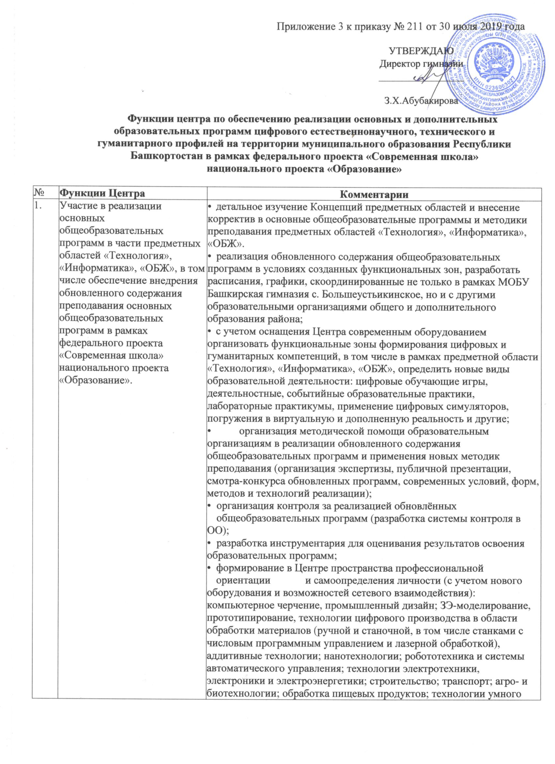

|  |  |  |
| --- | --- | --- |
|  |  | дома и интернета вещей, СМИ, реклама, маркетинг;  • участие в разработке общеобразовательной организацией рабочей программы по предметной области «Технология» на основе выбора из открытого интернет-банка модулей технологического образования разработка модулей на основе компетенций Ворлдскиллс с учетом специфики и потребностей региона.  • изменение методики преподавания предметов через проведение коллективных и групповых тренингов, применение проектных и игровых технологий с использованием ресурсов информационной среды и цифровых инструментов функциональных зон Центра (коворкинг, медиазона и др.);  • участие в разработке вариативных модулей технологической подготовки современного производства - инженерно-технологического, агротехнологического, сервис- технологического (сфера услуг) или интегративного модуля изучения содержания учебного материала (например, робототехника, современная энергетика, аэрокосмические технологии, транспортные системы и техника).  • участие в разработке направлений технологической подготовки обучающихся в старших классах (информационно - технологические и нано-технологические и др.профили обучения). |
| 2. | Реализация разноуровневых дополнительных общеобразовательных программ цифрового, естественнонаучного, технического и гуманитарного профилей, а также иных программ в рамках внеурочной деятельности обучающихся | • разработка и реализация дополнительных разноуровневых общеобразовательных программ цифрового и гуманитарного профилей на основе обновлённых ФГОС;  • организация методической помощи образовательным организациям в разработке разноуровневых дополнительных общеобразовательных программ цифрового, естественнонаучного, технического и гуманитарного профилей в рамках внеурочной деятельности обучающихся;  • включение в ООП дополнительных разноуровневых образовательных программ цифрового, естественнонаучного, технического и гуманитарного профилей в части реализации внеурочной деятельности обучающихся;  •реализация дополнительных разноуровневых образовательных программ цифрового, естественнонаучного, технического и гуманитарного профилей в части реализации внеурочной деятельности обучающихся;  •организация контроля за реализацией дополнительны разноуровневых  образовательных программ цифрового, естественнонаучного, технического и гуманитарного профилей в части реализации внеурочной деятельности обучающихся. |
| 3. | Обеспечение создания, апробации и внедрения модели равного доступа к современным общеобразовате-льным программам цифрового, естественнонаучного, технического и  гуманитарного профилей детям иных населенных пунктов сельских территорий. | • разработка модели современным программам естественнонаучного, равного доступа к общеобразовательным цифрового, технического и гуманитарного профилей (с учетом нормативно-правового, финансового, методического, организационного  обеспечения доступности);  • разработка механизмов сетевого взаимодействия в реализации современных общеобразовательных программ цифрового, естественнонаучного, технического и гуманитарного профилей детям иных населенных пунктов сельских территорий;  • создание или расширение условий для реализации дистанционных программ обучения, в том числе на базе сетевых форм.  • определение перечня школ, входящих в сеть (анализ контингента обучающихся, возможностей материальных ресурсов);  • формирование нормативно- правовой базы сетевого взаимодействия участников реализации современных общеобразовательных программ цифрового, естественнонаучного, технического и гуманитарного профилей детям иных населенных пунктов сельских территории (составление договоров о взаимодействии участников школ сети, обеспечение финансово-экономических расчётов взаимодействия) ;  • апробация разработанной модели равного доступа с использованием сетевого взаимодействия для реализации направлений современных общеобразовательных программ цифрового, естественнонаучного, технического и гуманитарного профилей;  •внедрение разработанной модели равного доступа с использованием сетевого взаимодействия для реализации направлений современных общеобразовательных программ цифрового, естественнонаучного, технического и гуманитарного профилей;  • оценка результатов реализации разработанной модели равного доступа с использованием сетевого взаимодействия для реализации направлений современных общеобразовательных программ цифрового, естественнонаучного, технического и гуманитарного профилей |
| 4. | Внедрение сетевых форм реализации программ дополнительного образования. | • разработка плана мероприятий внедрения сетевых форм реализации программ дополнительного образования;  • определение образовательных организаций, количества обучающихся и педагогических кадров, включающихся в деятельность в сетевом формате;  • разработка или/и отбор программ дополнительного образования, реализуемых в сетевой форме;  • организация методического сопровождения реализации программ дополнительного образования в сетевой форме;  • вовлечение местных общественных объединений в реализацию дополнительных общеобразовательных программ, программ внеурочной деятельности и оценку качества их реализации и качества образовательных результатов;  • мониторинг реализации программ дополнительного образования в сетевой форме; |
| 5. | Организация внеурочной деятельности в каникулярный период, разработка соответству-ющих образовате-  л ьн ы х программ, в том числе для пришкольных лагерей. | • разработка дополнительных образовательных программ, в том числе для пришкольных лагерей;  • разработка системы внеурочных мероприятий с совместным участием детей, педагогов, родительской общественности;  • организация внеурочной деятельности в каникулярный период с учетом всех детей иных населенных пунктов сельской местности, в том числе в рамках пришкольных лагерей;  • организация мониторинга реализации дополнительных образовательных программ, реализуемых в каникулярный период |
| 6. | Содействие развитию  шахматного  образования. | • разработка и реализация программ по направлению шахматное образование;  • организация мероприятий в шахматной гостиной Центра по направлению шахматное образование (турниры для всех возрастных групп учащихся, пр.), привлечение помощи в рамках государственно-частного партнерства, родительской общественности;  • создание многофункциональной зоны, обеспечивающей возможность обучения игре в шахматы, проведению матчей, игре в свободное время, осуществление анализа и разбора шахматных партий;  • мониторингреализации программ по направлению шахматное образование. |
| 7. | Вовлечение обучающихся и педагогов в проектную деятельность. | • разработка направлений проектной деятельности в соответствии с уровнями общего образования, концепциями преподавания предметных областей «Технология», «Математика и информатика», «Физическая культура и основы безопасности жизнедеятельности»;  • разработка и реализация межпредметных проектов в условиях интеграции общего и дополнительного образования;  • определение этапов организации проектной деятельности в полном цикле: «от выделения проблемы до внедрения результата»;  • методическое сопровождение системы организации проектной деятельности обучающихся и педагогов, формирование тьюторского сообщества района;  • создание в Центре условий для фиксации хода и результатов проектов, выполненных обучающимися, в информационной среде образовательной организации;  • создание условий для представления обучающимися выполненных ими проектов в ходе открытых презентаций (в том числе представленных в социальных сетях и на специализированных порталах), соревнований, конкурсов и других мероприятий района, края;  • презентация продуктов проектной деятельности широкой общественности, бизнес-сообществу;  • организация оценки результатов проектной деятельности с участием известных производственников, ученых, бизнесменов.  • участие в проекте ранней профессиональной ориентации обучающихся «Билет в будущее», системе открытых онлайн уроков «  Проектория». |
| 8. | Обеспечение реализации мер по непрерывному развитию  педагогических и управленческих кадров, включая повышение квалификации руководителей и педагогов Центра, реализующих основные и дополнительные общеобразовательные программы цифрового, естественнонаучного, технического, гуманитарного и социокультурного профилей. | • определение потребности в непрерывной методической помощи для руководителей и педагогов Центра, реализующих основные и дополнительные общеобразовательные программы цифрового, естественнонаучного, технического, гуманитарного и социокультурного профилей;  • составление плана - графика ежегодного повышения квалификации руководителей и педагогов Центра, реализующих основные и дополнительные общеобразовательные программы цифрового, естественнонаучного, технического, гуманитарного и социокультурного профилей;  • составление плана - графика повышения профессионального мастерства учителей предметной области «Технология» на базе детских технопарков «Кванториум», а также организаций, осуществляющих образовательную деятельность по образовательным программам среднего профессионального и высшего образования, предприятий реального сектора экономики;  • повышение квалификации педагогов по методике преподавания новых разделов технологической подготовки (робототехника, аддитивные технологии и пр.);  • привлечение наставников из предприятий для работы с обучающимися в рамках уроков «Технология» и «Информатика и ИКТ». |
| 9. | Реализация  мероприятий по информированию и просвещению населения в области цифровых и гуманитарных компетенций. | • разработка комплекса мероприятий по информированию и просвещению населения в области цифровых и гуманитарных компетенций;  • реализация комплекса мероприятий по информированию и просвещению населения в области цифровых и гуманитарных компетенций (на сайте гимназии, в СМИ (Мечетлинская жизнь) |
| 10. | Информационное сопровождение учебно­воспитатльной деятельности Центра, системы внеурочных мероприятий с совместным участием детей, педагогов, родительской общественности, в том числе на сайте образовательной организации и иных информационных ресурсах. | • разработка системы информационного сопровождения учебно- воспитательной деятельности Центра;  • обеспечение информирования, в том числе на сайте гимназии и иных информационных ресурсах;  • подготовка информационных материалов о деятельности Центра для размещения на сайтах на сайтах администрации района и РОО.  • организация проведения Дней открытых дверей Центра образования цифрового и гуманитарного профилей «Точки роста» |
| 11. | Содействие созданию и развитию общественного движения школьников, направленного на личностное развитие, социальную активность через проектную деятельность, различные программы дополнительного образования детей. | • внесение изменений в систему мероприятий, направленных на создание и развитие общественного движения школьников, направленного на личностное развитие, социальную активность, различные программы дополнительного образования детей по направлению цифрового, естественнонаучного, технического и гуманитарного профилей;  • разработка или дополнение программ дополнительного образования детей модулями, направленных на использование социальных и профессиональных личностно значимых и общественно значимых практик, обеспечивающих получение начальных профессиональных навыков с учетом потребности экономики района и региона;  • обновление содержания общественного движения школьников посредством включения в проектную деятельность цифрового, естественнонаучного, технического и гуманитарного профилей;  • анализ и корректировка имеющихся программ, разработка новых программ, направленных на развитие, социальной активности через проектную деятельность;  • реализация системы мероприятий, направленных на создание и развитие общественного движения школьников, направленного на личностное развитие, социальную активность через проектную деятельность, различные программы дополнительного образования детей, широкое применение событийного формата мероприятий для усиления воздействия на личностное развитие детей;  • обеспечение организационной и методической помощи реализации системы мероприятий, направленных на создание и развитие общественного движения школьников, направленного на личностное развитие, социальную активность через проектную деятельность, различные программы дополнительного образования детей. |